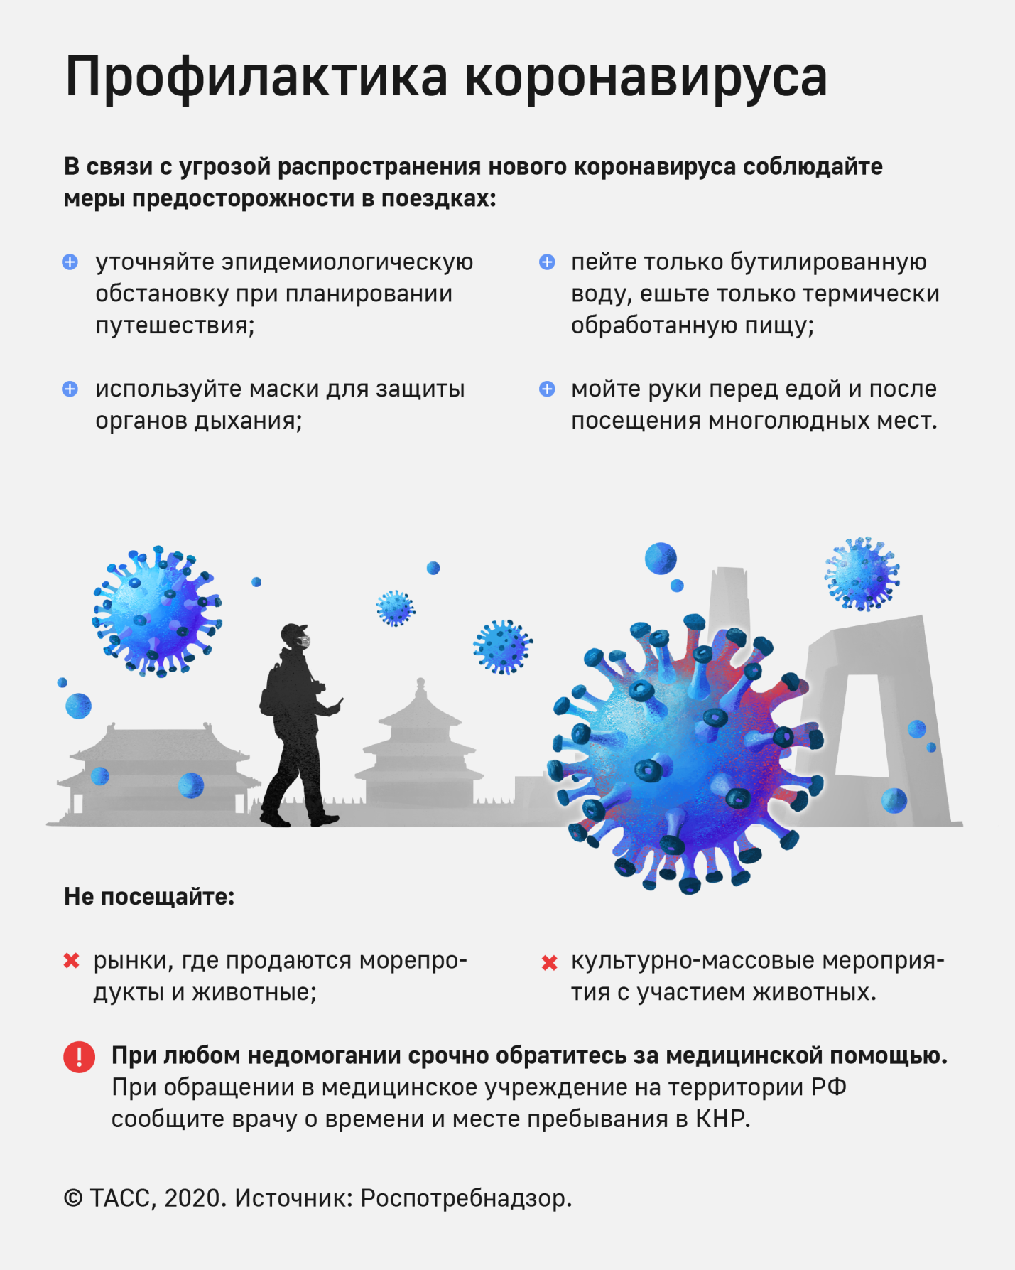
В целях недопущения распространения случаев заболеваний, вызванных новым коронавирусом в Российской Федерации необходимо соблюдать меры предосторожности:
- при планировании зарубежных поездок уточнять эпидемиологическую ситуацию;
- не посещать рынки, где продаются животные, морепродукты;
- употреблять только термически обработанную пищу, бутилированную воду;
- не посещать зоопарки, культурно-массовые мероприятия с привлечением животных;
- использовать средства защиты органов дыхания (маски);
- мыть руки после посещения мест массового скопления людей и перед приемом пищи;
- при первых признаках заболевания, обращаться за медицинской помощью в лечебные организации, не допускать самолечения;
- при обращении за медицинской помощью на территории Российской Федерации информировать медицинский персонал о времени и месте пребывания в КНР.
Роспотребнадзор рекомендует заранее планировать свои поездки при посещении КНР и воздержаться от поездок в город Ухань до стабилизации ситуации.
Своевременная диагностика является одним из важнейших мероприятий при возникновении угрозы появления и распространения нового коронавируса на территории России.
Научными организациями Роспотребнадзора менее чем за 7 дней с момента появления информации о структуре генов нового коронавируса разработаны два варианта диагностических наборов для определения присутствия вируса в организме человека.
Наборы основаны на молекулярно-генетическом методе исследования, так называемой полимеразной цепной реакции (ПЦР). Использование этого метода дает тест-системам значительные преимущества.
Первое это высокая чувствительность – с использованием разработанных тест-систем возможно обнаруживать единичные копии вирусов.
Второе - для диагностирования заболевания нет необходимости отбирать кровь, достаточно отобрать ватным тампоном образец из носоглотки.
Третье - результат анализа можно получить уже через 2-4 часа.
Диагностические лаборатории Роспотребнадзора по всей России обладают необходимым оборудованием и специалистами для использования разработанных средств диагностики.

О семинаре Роспотребнадзора по вопросам диагностики нового коронавируса

24.01.2020 г.
Федеральная служба по надзору в сфере защиты прав потребителей и благополучия человека в рамках комплекса противоэпидемических мероприятий, 24 января 2020 года провела семинар в режиме видео селекторной связи по вопросам организации лабораторной диагностики нового коронавируса, вызвавшего эпидемическое неблагополучие в Китайской Народной Республике в декабре 2019-январе 2020 года.
В семинаре приняли участие сотрудники научно-исследовательских организаций, центров гигиены и эпидемиологии, противочумных учреждений Роспотребнадзора.
Специалисты Государственного научного центра вирусологии и биотехнологии «Вектор» Роспотребнадзора детально ознакомили коллег с двумя разработанными тест-системами для диагностики новой коронавирусной инфекции, подготовленной к отправке в регионы страны, ответили на интересующие вопросы по условиям хранения, транспортировки, технологии работы.
В настоящее время все организации Роспотребнадзора оснащены необходимым оборудованием и обеспечены квалифицированными сотрудниками для комплексного проведения диагностических исследований с целью выявления нового коронавируса.
Разработанные тест-системы позволят оперативно определять наличие нового коронавируса в материалах от больных людей и контактных с ними лиц.
21.01.2020 в регионы страны Роспотребнадзором направлены «Временные методические рекомендации по лабораторной диагностике новой коронавирусной инфекции, вызванной 2019-nCoV».
Ситуация и проводимые мероприятия находятся на строгом контроле Роспотребнадзора.

